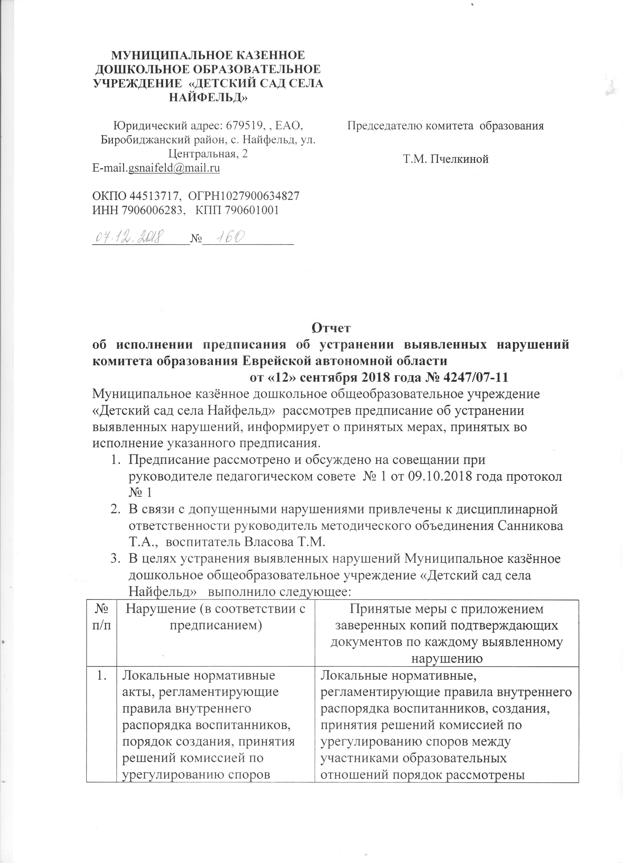

1. | решений комиссией по урегулированию споров между участниками образовательных отношений, приняты без учета мнения совета родителей (законных представителей) | участниками образовательных отношений порядок рассмотрены советом родителей и приняты с учетом мнения родителей МКДОУ «Детский сад с. Найфельд» от 10.10.2018 года Приложение 1 и 2
2. | Заявление родителей (законных представителей) ребёнка об отчислении в связи с переводом в другое образовательное учреждение не указана дата рождения; направленность группы; наименование принимающей организации, а в случае переезда в другую местность родителей (законных представителей) ребёнка не указан населённый пункт, муниципальное образование, субъект Российской Федерации, в который осуществлён переезд | Разработана новая форма заявления об отчислении в связи с переводом в другое образовательное учреждение с указанием даты рождения; направленности группы; наименования принимающей организации, а в случае переезда в другую местность родителей (законных представителей) ребёнка предусмотрена строка для указания населённого пункта, муниципального образования, субъекта Российской Федерации, в который осуществлён переезд.  Приложение 3 и 4
3 | Локальный нормативный акт «Порядок и основания перевода, отчисления и восстановления воспитанников в МКДОУ «Детский сад села Найфельд», утвержденный приказом руководителя от 26.03.2015 года № 29/1, привести в соответствие с законодательством Российской Федерации в сфере образования | Приведён в соответствие с законодательством Российской Федерации в сфере образования локальный нормативный акт «Порядок и основания перевода, отчисления и восстановления воспитанников МКДОУ «Детский сад с. Найфельд» и разработано положение о порядке и условиях осуществления перевода обучающихся из муниципального казённого дошкольного образовательного учреждения «Детский сад с. Найфельд» в другие организации, осуществляющие образовательную деятельность по образовательным программам соответствующих уровня и направленности и порядке и условиях осуществления перевода обучающихся в муниципальное казённое дошкольное образовательное учреждение «Детский сад с. Найфельд» из других организаций, осуществляющих образовательную деятельность по образовательным программам соответствующих уровня и направленности.  Приложение 5 и 6
4 | В нарушение статьи 29 Федерального закона от 29.12.2012 № 273 – ФЗ «Об образовании в Российской Федерации», Правил размещения на официальном сайте образовательной организации в информационно-телекоммуникационной сети «Инернет» и обновления информации об образовательной организации, утвержденных Постановлением Правительства РФ от 10.07.2013 № 582, сайт ОО не соответствует обязательным требованиям.  На главной странице подраздела Руководство. Педагогический (научно-педагогический) состав» в сведениях о персональном составе педагогических работников отсутствует информация о наименовании направления подготовки и (или) специальности;  На главной странице подраздела «Материально-техническое обеспечение и оснащённость образовательного процесса» отсутствует информация об обеспечении доступа в здания образовательной организации инвалидов и лиц с ограниченными возможностями здоровья, об условиях питания обучающихся, в том числе инвалидов и лиц с ограниченными возможностями здоровья, об условиях охраны здоровья обучающихся, в том числе инвалидов и лиц с ограниченными возможностями здоровья, о доступе к информационным системам и информационно - телекоммуникационным сетям, в том числе приспособленным для использования инвалидами и лицами с ограниченными возможностями здоровья, об электронных образовательных ресурсах, к которым обеспечивается доступ обучающихся, в том числе приспособленных для использования инвалидами и лицами с ограниченными возможностями здоровья, о наличии специальных технических средств обучения коллективного и индивидуального пользования для инвалидов и лиц с ограниченными возможностями здоровья. | На главной странице подраздела Руководство. Педагогический (научно-педагогический) состав» на официальном сайте учреждения добавлена информация о наименовании направления подготовки педагогов и (или) специальности.  Приложение 7 Скриншот страницы сайта  На главной странице подраздела «Материально-техническое обеспечение и оснащённость образовательного процесса» добавлена информация об обеспечении доступа в здания образовательной организации инвалидов и лиц с ограниченными возможностями здоровья, об условиях питания обучающихся, в том числе инвалидов и лиц с ограниченными возможностями здоровья, об условиях охраны здоровья обучающихся, в том числе инвалидов и лиц с ограниченными возможностями здоровья, о доступе к информационным системам и информационно - телекоммуникационным сетям, в том числе приспособленным для использования инвалидами и лицами с ограниченными возможностями здоровья, об электронных образовательных ресурсах, к которым обеспечивается доступ обучающихся, в том числе приспособленных для использования инвалидами и лицами с ограниченными возможностями здоровья, о наличии специальных технических средств обучения коллективного и индивидуального пользования для инвалидов и лиц с ограниченными возможностями здоровья.  Приложение 8 Скриншот страницы сайта
5 | Результаты педагогической диагностики не используются для индивидуализации образования (по итогам педагогической диагностики не планируется индивидуальная работа с воспитанниками по усвоению задач ОП)  Нарушены требования к организации развивающей предметно-пространственной среды: отсутствие различных пространств – тематического зонирования, насыщенность среды групп не соответствует возрастным возможностям детей;  Рабочие программы педагогов не соответствуют структуре программы по ФГОС, а представляют собой лишь перспективное планирование; отсутствует планирование результатов усвоения Программы в каждой возрастной группе по 5 направлениям развития; отсутствует планирование работы в совместной деятельности; не отражён в рабочих программах региональный компонент ОП | Педагоги по итогам педагогической диагностики планируют и проводят индивидуальную работу с воспитанниками по усвоению задач ОП  Приложение 9 и 10 Листы планирования по диагностике  На методическом объединении воспитателей рассмотрен вопрос о требованиях к организации развивающей предметно-пространственной среды. Проведена работа по тематическому зонированию пространств.  Фото прилагается.  Переработаны рабочие программы педагогов в соответствии со структурой программы по ФГОС в каждой возрастной группе и выставлены на сайт dsnaifeld4.ucos.com; добавлен в рабочую программу региональный компонент. В планах прописывается и проводится совместная деятельность. Воспитатель Санникова Т.А. ездила на консультацию в детский сад № 45 к Зубаревой Е.А.  Приложение 11приказ № 33 от 09.10.2018  Приложение 12 Копии календарно-тематического планирования педагогов  Приложение 13 Скриншот сайта  Программы представлены на диске.
6 | В расписании непосредственной образовательной деятельности не учитывается объём образовательной нагрузки детей в соответствии с возрастом (не указано время проведения НОД, в подготовительной группе не предусмотрено отдельное занятие по обучению грамоте) | Составлено расписание НОД с учётом объёма образовательной нагрузки детей в соответствии с возрастом (указано время начала и окончания занятий НОД);  в подготовительной группе добавлено в расписание отдельное занятие по обучению грамоте.  Приложение 14 и 15

Заведующий муниципальным казённым дошкольным
общеобразовательным учреждением
«Детский сад села Найфельд» __________ Гуленова Г.Н.

Опись документов:

Приложение 1 и 2 Копии титульных листов документов: 1. правил внутреннего распорядка воспитанников, 2. порядка создания, принятия решений комиссией по урегулированию споров между участниками образовательных отношений, приняты без учета мнения совета родителей (законных представителей. (2 листа)
Приложение 3 и 4 Новая форма заявления об отчислении в связи с переводом в другое образовательное учреждение. (2 листа)
Приложение 5 Локальный нормативный акт «Порядок и основания перевода, отчисления и восстановления воспитанников в МКДОУ «Детский сад села Найфельд» (3 листа)
Приложение 6 Положение о порядке и условиях осуществления перевода обучающихся из муниципального казённого дошкольного образовательного учреждения «Детский сад с. Найфельд» в другие организации, осуществляющие образовательную деятельность по образовательным программам соответствующих уровня и направленности и порядке и условиях осуществления перевода обучающихся в муниципальное казённое дошкольное образовательное учреждение «Детский сад с. Найфельд» из других организаций, осуществляющих образовательную деятельность по образовательным программам соответствующих уровня и направленности ( 5 листов)
Приложение 7 Скриншот страницы сайта (1 лист)
Приложение 8 Скриншот страницы сайта (1 лист)
Приложение 9 и 10 Листы планирования по диагностике (2 листа)
Приложение 11 приказ № 33 от 09.10.2018 (1 лист)
Приложение 12 Копии календарно-тематического планирования педагогов (2 листа)
Приложение 13 Скриншот сайта (1лист)
Приложение 14 расписание НОД - сетка занятий (3 листа)
Приложение 15 выписка из учебного плана по занятию в подготовительной группе (по обучению грамоте) (1 лист)
Диск: рабочие программы всех групп и фото зонирования в группах

Заведующий муниципальным казённым дошкольным
общеобразовательным учреждением
«Детский сад села Найфельд» __________ Гуленова Г.Н.

